GUÍA DE CIENCIAS NATURALES

Nombre: | Curso: 5°A | Fecha: semana N° 17
¿QUÉ APRENDEREMOS?
Objetivo (s): OA 1-OA2-OA3-OA4-OA5
Contenidos: organización de los seres vivos
Objetivo de la semana:
Identificar los niveles de organización de los seres vivos y explicar que los órganos cumplen funciones específicas y que según sus funciones son agrupados en sistemas, identificando las principales estructuras que constituyen el sistema digestivo. Sistema respiratorio y sistema circulatorio.
Habilidad: Reconocer

¿Qué haremos hoy?

¡Hoy comenzaremos a recordar lo hemos realizado hasta ahora!

Necesito que leas muy bien cada instrucción y contestes muy tranquilo las preguntas.
Si te arrepientes de alguna respuesta, borra y corrige.

- Selecciona la alternativa que consideres correcta.

1.- ¿Cuál de las siguientes estructuras corporales corresponde a la organización de células más simple?  A) Tejido  B) Órgano  C) Sistema  D) Aparato | 2.- Los órganos del aparato digestivo descomponen el alimento para que:  - se puedan digerir de mejor manera.  - Para que los nutrientes puedan ingresar en la sangre y llegar a las células  - Para que los nutrienetes no lleguen a las células.  - Ninguna es correcta
3.- El siguiente dibujo es:  - Músculo  - Órgano  - Tejido  - célula | 4.- El siguiente dibujo es:  - músculo  - órgano  - tejido  - célula
5.- El siguiente dibujo es:  - músculo  - órgano  - tejido  - sistema | 6.- El siguiente dibujo es:  - músculo  - órgano  - tejido  - sistema
6.- Observa los siguientes órganos, ellos son parte de:
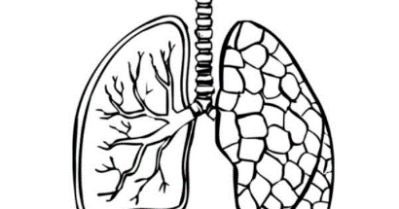
- Sistema respiratorio
- Sistema circulatorio
- Sistema muscular
- Sistema digestivo

¡Sigamos!
Bien, ahora completa con una cruz a que sistema pertenecen los siguientes órganos.
Órgano | Sistema digestivo | Sistema respiratorio | Sistema circulatorio
Corazón
Riñón
Pulmones
Intestino delgado
Boca
Laringe
Bronquios
Venas
Estómago
¿Cómo relacionamos todos estos sistemas?

Escribe el número en los dibujos cual es la función que cumple cada sistema en la absorción de energía.
1.- Sistema que absorbe los nutrientes a través de la alimentación
2.- Sistema encargado de transportar los nutrientes a través de todo el cuerpo
3.- Sistema que aporta oxígeno para que se puedan transportan los nutrientes.
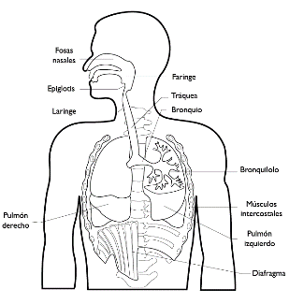
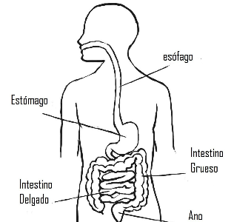
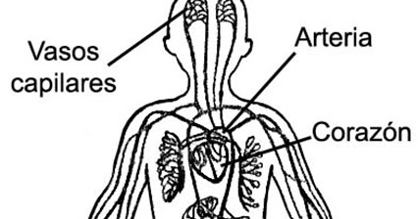

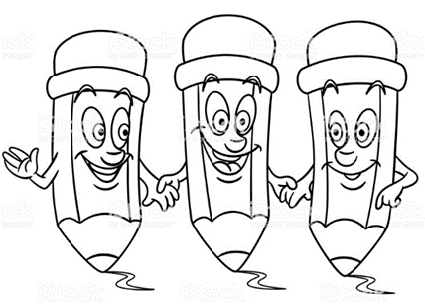

Felicitaciones por llegar hasta el final

